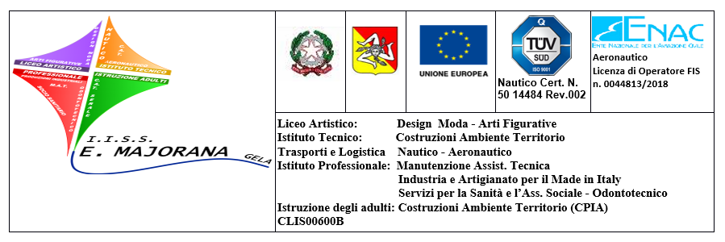

SCHEDA PRESENTAZIONE PROGETTO PTOF
(Ampliamento dell’Offerta Formativa)
a.s. 2022/2023

⬜ orario curricolare ⬜ orario extracurricolare

Denominazione progetto

Referente responsabile del progetto

FIGURE COINVOLTE:
indicare i nominativi docenti interni, esperti esterni, altre scuole, eventuali Enti, Associazioni (specificare)
Docenti interni:
Esperti esterni:
Altre figure coinvolte:

Analisi del fabbisogno

Destinatari

Descrizione sintetica del progetto (Abstract)
(da inserire nel PTOF)

Obiettivi formativi prioritari (in conformità e coerenza con il PTOF)

Obiettivi di apprendimento
Contenuti
Metodologie
Modalità di monitoraggio, verifica, valutazione
Traguardi attesi al termine del percorso
Indicatori di efficacia e efficienza
(es.gradimento risultante da questionari di soddisfazione; specificare indicatori e riportare dati ottenuti nella relazione finale)
⬜ Motivazione
⬜ Frequenza
⬜ Partecipazione
⬜ Conoscenze e abilità acquisite
⬜ Rapporto con i compagni
⬜ Modalità organizzative
⬜ Competenze raggiunte
⬜ Altro……………………………………………………………

Risorse umane
Mezzi e strumenti
Rapporti programmati con le famiglie e il territorio
Risorse finanziarie necessarie
Aspetti organizzativi
- Risorse umane
a) Personale interno
n. | Docente/ Non Docente | Ore utilizzate per
 |  | Attività di Docenza | Assistenza tecnica | Attività di programmazione
1
2
3
4

b) Collaboratori esterni
n. | Nome e cognome | Ore utilizzate per
 |  | Attività di Docenza | Assistenza tecnica | Attività di programmazione
1
2
3
4

Gela,___/___/2022
IL/I DOCENTE/I RESPONSABILE/I DEL PROGETTO
____________________________________________________________________________________

